GUIDE
DE RÉDACTION D’UN PLAN D’AFFAIRES
VERSION 2020
LOGO

NOM DE L’ENTREPRISE

Intégrer tel quel dans votre plan d’affaires
Avis sur la confidentialité et avertissement relatif à la Loi sur l'accès aux documents des organismes publics et sur la protection des renseignements personnels (L.R.Q., c.A-2.1). L'information transmise à l’intérieur de ce document est de nature privilégiée et confidentielle. Elle est destinée à l'usage exclusif du destinataire mentionné ci-dessus. Si vous n'êtes pas le destinataire visé, vous êtes par la présente avisé qu'il est strictement interdit d'utiliser cette information, de la copier, de la distribuer ou de la diffuser. Si cette communication vous a été transmise par erreur, veuillez la détruire et nous en aviser immédiatement par courriel.
À SUPPRIMER LORS DE L’INTÉGRATION DE VOS INFORMATIONS
Pour toute information supplémentaire ou pour une vérification
de votre plan d’affaires, n’hésitez pas à communiquer avec nous!

Nous espérons que cet outil vous sera utile et nous vous souhaitons bonne chance dans vos projets. Nous vous invitons à faire preuve de créativité et à adapter ce guide à votre réalité. Pour aller plus loin dans les différentes sections, vous trouverez de nombreux conseils et informations dans la section Outils et ressources de notre site web : www.pmemtl.com

Adresse
Site web
Téléphone
Nom de la personne-ressource
Courriel
Table des matiÈres
Sommaire 3
Coûts et financement du projet 3
Entreprise 4
Mission 4
Offre et proposition de valeur 4
Historique du projet 4
Modèle de revenus 4
Entrepreneur ou équipe entrepreneuriale 5
Forme juridique 5
Objectifs et calendrier des réalisations 5
Marketing 8
Secteur d’activité de l’entreprise 8
Marché potentiel et clientèle cible 8
Situation concurrentielle 9
Plan marketing 10
Distribution 10
Publicité et promotion 10
Plan d’opération 10
Processus de production / prestation du service 10
Permis et réglementation 10
Emplacement 11
Approvisionnement 11
Ressources humaines 11
Ressources de production 12
Cadre juridique 13
Prévisions financières 13
Coûts et financement du projet 13
Prévision de ventes 14
Budget de caisse prévisionnel 15
États des résultats 15
Annexes 16

Sommaire

À SUPPRIMER LORS DE L’INTÉGRATION DE VOS INFORMATIONS
Cette page résume brièvement tous les aspects importants de votre projet (qui, quoi, comment, pourquoi, démonstration de la pertinence du besoin ou des occasions d’affaires) : c’est un coup d’œil rapide de votre projet d’entreprise et de vos besoins de financement.

Premier paragraphe
Présentation de votre entreprise, de vos produits/services, de la clientèle visée et de votre localisation

Deuxième paragraphe
Description de votre projet de démarrage ou d’expansion, revenus escomptés, nombre d’emplois que vous pourrez ainsi créer/maintenir, les faits qui démontrent l’occasion d’affaires que représente votre projet

Coûts et financement du projet

Coûts du projet |  | Financement
Frais de démarrage | $ | Mise de fonds | $
Fonds de roulement | $ | Emprunt 1 | $
Inventaire | $ | Emprunt 2 | $
Équipements | $ | Subvention | $
Fourniture de bureau | $ | Autres | $
Frais de commercialisation | $ |  | $
Améliorations locatives | $
Autres | $
TOTAL | $ | TOTAL | $

Prévisions de ventes (ou suivi de ventes réalisées)
 | Année 1 | Année 2 | %
Ventes
Coût des marchandises vendues
Marge brute
Marge nette

Entreprise

Mission
Raison d’être de l’entreprise (en une phrase ou deux)

À SUPPRIMER LORS DE L’INTÉGRATION DE VOS INFORMATIONS
EXEMPLE / Concevoir, fabriquer et vendre des accessoires vestimentaires pour les enfants de 0 à 12 ans.

Offre et proposition de valeur
Produits/services offerts, besoins ou problèmes identifiés et avantages pour le client

À SUPPRIMER LORS DE L’INTÉGRATION DE VOS INFORMATIONS
Vous devez mettre en valeur ce qui distingue votre entreprise
(ex. : son impact social et/ou son aspect innovant).

Historique du projet
Origine, but du projet et motivations

Modèle de revenus
Entrée des revenus

À SUPPRIMER LORS DE L’INTÉGRATION DE VOS INFORMATIONS
EXEMPLE / Vente de produits/services directement aux consommateurs, forfait d’utilisation, frais d’abonnement, revenus de location, licence d’exploitation, revenus de publicité, franchise, distribution, etc.

Entrepreneur ou équipe entrepreneuriale
Promoteurs/actionnaires, % des parts, fonctions et rôles dans l’entreprise, formation, diplôme(s), compétence et expérience quant au projet, réseau de l’entrepreneur (collaborateurs, partenaires, mentors, professionnels-clés liés au projet, comité aviseur, etc.)

À SUPPRIMER LORS DE L’INTÉGRATION DE VOS INFORMATIONS
Si vous n’êtes pas le seul promoteur de l’entreprise, vous devez annexer l’entente écrite qui vous relie à vos partenaires et indiquer la répartition du capital-actions de l’entreprise ou de la coopérative si elle est incorporée ou la répartition des bénéfices (pertes) entre partenaires si elle ne l’est pas.

Forme juridique
Forme juridique choisie pour votre entreprise et raisons du choix

À SUPPRIMER LORS DE L’INTÉGRATION DE VOS INFORMATIONS
Joignez une copie des documents officiels en annexe si l’étape est réalisée (ex. : charte d’incorporation ou certificat d’immatriculation).

Objectifs et calendrier des réalisations

À SUPPRIMER LORS DE L’INTÉGRATION DE VOS INFORMATIONS
Les objectifs devront être SMART : Spécifiques, Mesurables, Atteignables, Réalistes et définis dans le Temps. Énumérez les principaux objectifs que vous désirez atteindre. Un objectif doit être vérifiable. Aussi, il faut qu’il soit limité dans le temps et mesurable afin de pouvoir déterminer s’il a été atteint.

À SUPPRIMER LORS DE L’INTÉGRATION DE VOS INFORMATIONS
EXEMPLE / Réduire de 20 % les pertes de production au cours de la deuxième année.
Avoir pignon sur rue dans cinq ans.

À SUPPRIMER LORS DE L’INTÉGRATION DE VOS INFORMATIONS
Vous devez préciser vos objectifs à court, moyen et long terme, aussi bien sous l’aspect quantitatif (exprimé soit sur le plan de prévision des ventes, de profit souhaité ou de rendement sur le capital investi) que sous l’aspect qualitatif (ex. : ajout de produits ou de services, agrandissement, acquisition de technologie nouvelle, etc.).

Court terme / moins de 1 an
Moyen terme / entre 1 et 3 ans
Long terme / plus de trois ans

Objectifs qualitatifs et quantitatifs à atteindre à court, moyen et long terme

Année 1
Marketing / Communication
Opérations
Chiffre d’affaires
Année 2
Marketing / Communication
Opérations
Chiffre d’affaires

Principales étapes menant au démarrage de votre entreprise

À SUPPRIMER LORS DE L’INTÉGRATION DE VOS INFORMATIONS
Énumérez aussi bien les étapes réalisées et les personnes rencontrées
à ce jour que les étapes à venir.

Atteintes des premières ventes (année 0000)
Mois | Objectifs

À SUPPRIMER LORS DE L’INTÉGRATION DE VOS INFORMATIONS
EXEMPLE / Atteintes des premières ventes (année 2020)

Mois | Objectifs
Avril | • Trouver un sous-traitant pour la fabrication.  • Trouver un distributeur pour vendre aux détaillants.
Mai | • Obtenir 3 contrats avec détaillants pour la prochaine collection.
12e mois | • Répéter l’exercice pour chacun des mois de la première année.

Vision à long terme (années 0000 et 0000) / 3 principaux objectifs
Mois | Objectifs

À SUPPRIMER LORS DE L’INTÉGRATION DE VOS INFORMATIONS
EXEMPLE / Vision à long terme (années 2021 et 2022)

Mois | Objectifs
Avril 2021 | • Conquérir un nouveau marché (vente à l’international, nouveau produit à mettre en marché, nouvelle clientèle, nouvelle succursale).
Décembre 2021 | • Atteindre 100 000 $ de ventes, 20 000 clients, etc.
2022 | • Embaucher 5 nouveaux membres dans l’équipe.

Marketing

À SUPPRIMER LORS DE L’INTÉGRATION DE VOS INFORMATIONS
Dans cette section, l’objectif principal consiste à mesurer et à estimer le marché cible afin de déterminer si votre projet répond à un besoin ET à une demande. Votre marché cible est l’ensemble de la clientèle visée potentiellement intéressée par votre produit/service.

Secteur d’activité de l’entreprise
Secteur dans lequel vous œuvrez, son fonctionnement, tendances, facilité d’entrée, environnement externe de l’entreprise (analyse des facteurs externes qui peuvent influencer votre secteur d’activité et qui auront, ou non, une incidence)

 | Menaces / Restrictions | Occasions
Politique / légal
Économique
Sociodémographique
Technologique
Environnemental

Marché potentiel et clientèle cible
Marché visé et description de votre clientèle : habitudes de consommation, âge, sexe, scolarité, statut professionnel, lieu de travail, lieu de résidence, revenu familial, autres caractéristiques pertinentes, la raison pour laquelle vous proposez vos produits/services à cette clientèle en particulier?

À SUPPRIMER LORS DE L’INTÉGRATION DE VOS INFORMATIONS
Il est faux de penser qu’un produit/service sera acheté par tout le monde. Il est important de décrire votre client cible qui va vous apporter des revenus récurrents.

À SUPPRIMER LORS DE L’INTÉGRATION DE VOS INFORMATIONS
EXEMPLE / Charles est un célibataire de 26 ans qui habite seul avec son chat sur l’île de Montréal. Il a un bon emploi chez le CN comme technicien en informatique, avec un salaire annuel de 50 000$. Il habite dans un petit studio : cela lui permet d’économiser beaucoup et de partir régulièrement en week-end d’aventure. De plus, il voyage au moins une fois par année. Il effectue toutes ses réservations avec son téléphone cellulaire et, grâce à cet outil, il consomme tout ce qui peut l’être.

Situation concurrentielle
Portrait des concurrents directs et indirects, noms, prix, qualité des produits/services, disponibilité, localisation, expérience

À SUPPRIMER LORS DE L’INTÉGRATION DE VOS INFORMATIONS
Un concurrent indirect ne fait pas le même type d’activité, mais propose un produit/service qui peut être consommé ou utilisé en remplacement.

À SUPPRIMER LORS DE L’INTÉGRATION DE VOS INFORMATIONS
EXEMPLE / Concurrent indirect d’un restaurant : un salon de quilles ; concurrent indirect d’un gym : un cours de yoga ; concurrent indirect d’un centre d’amusement : une bibliothèque, un musée, un salon de quilles, etc.

Concurrents | Forces | Faiblesses
Concurrent 1
Concurrent 2
Concurrent 3

Avantage concurrentiel
Principal avantage pour le client et argument clé de vente ou attribut distinctif : la promesse que vous faites à vos clients pour les convaincre de changer leurs habitudes de consommations et d’acheter vos produits/services

Analyse FFOM (SWOT)
Les forces et faiblesses de votre projet, les occasions que vous pouvez saisir et les menaces que vous devez éviter

Forces (internes) | Faiblesses (internes)
(+)  (+)  (+) | (-)  (-)  (-)
Occasions (externes) | Menaces (externes)
(+)  (+)  (+) | (-)  (-)  (-)

Plan marketing
Prix de vente et stratégie de prix : estimation des ventes mensuelles, liste de prix, coût de revient et marge de profit, stratégie de pénétration dans le marché

Distribution
Modèle de distribution ou prestation du service : vente directe, distributeurs, grossistes, vente en ligne

Publicité et promotion
Stratégies pour rejoindre la clientèle lors de la première année

Activités de  marketing / Moyens | Clientèle ciblée | Mois | Année | Coût ($) | Résultats

Plan d’opération

Processus de production / prestation du service
Étapes pour mener à bien les activités de l’entreprise, raison de la sous-traitance s’il y lieu

Permis et réglementation
Permis et licences nécessaires à l’exploitation de l’entreprise et réglementations fédérales, provinciales, municipales et des arrondissements

Emplacement
Établissement commercial ou siège social, critères qui ont guidé le choix, améliorations locatives à faire, statistiques d'achalandage de l’emplacement

Approvisionnement
Politique d’approvisionnement, liste des principaux fournisseurs

Ressources humaines
Structure organisationnelle
Rôles et responsabilités de chaque personne (incluant les promoteurs) au sein de l’entreprise, rémunération, qualifications, aptitudes requises pour obtenir l’emploi

Au démarrage
Poste | Rémunération | Nom et fonction | Rôles et  responsabilités | Qualifications  requises

À long terme (Dans trois ans, quelle sera votre équipe de travail?
Sera-t-elle la même ou y aura-t-il des postes supplémentaires?)
Poste | Rémunération | Rôles et  responsabilités | Qualifications requises

À SUPPRIMER LORS DE L’INTÉGRATION DE VOS INFORMATIONS
Vous aurez probablement besoin d’aide extérieure dans certains champs de compétences. Vous devez mentionner quelles formes d’aides vous irez chercher à l’extérieur de l’entreprise (avocat, comptable, notaire, etc.).

Services professionnels d’appoint (pigistes)
Nom | Fonction | Tarif | Adresse | Téléphone

Politique des ressources humaines
Cadre stratégique (contexte, mission, valeurs…), règles de l’entreprise, respect des normes légales, climat de travail, processus d’embauche et parcours de l’employé

À SUPPRIMER LORS DE L’INTÉGRATION DE VOS INFORMATIONS
C’est un outil essentiel qui clarifie vos attentes pour tous les membres de votre équipe (salariés, bénévoles, pigistes) et engage la motivation de chacun vers un but commun : la réussite de votre projet.

Ressources de production
Ressources, physiques ou non, nécessaires pour assurer la production et le fonctionnement de votre entreprise

Immeuble et terrain
Locaux trouvés ou recherchés et leurs principales caractéristiques ou vos besoins (superficie, emplacement, zonage)

Matériel de production
Équipements nécessaires dès le démarrage de vos opérations (équipements de bureau, d’informatique, de production et d’opération, machinerie, matériel roulant, logiciel) et actifs en votre possession que vous transférerez en investissement dans votre entreprise

À SUPPRIMER LORS DE L’INTÉGRATION DE VOS INFORMATIONS
Pour qu’un transfert d’actif soit considéré, il faut que celui-ci soit totalement payé. S’il fait l’objet d’un emprunt, il ne peut pas être calculé dans la mise de fonds des promoteurs.

Inventaire de départ
Niveau d’inventaire dont vous aurez besoin au démarrage de votre entreprise

À SUPPRIMER LORS DE L’INTÉGRATION DE VOS INFORMATIONS
Vous devez présenter chacun des items de votre inventaire, la quantité nécessaire ainsi que son prix unitaire. Reportez ce montant à la section X en prenant soin de préciser si vous avez déjà cet inventaire en main ou si vous devez l’acheter au cours des deux premiers mois d’opération.

Cadre juridique
Conditions légales de vente, contrats, bail, assurance, propriété intellectuelle, protection des données, clauses de non-concurrence et/ou non-divulgation des informations, brevets ou licences (acquis ou à acquérir, coûts, territoire protégé), droit d’utilisation, marque de commerce

Prévisions financières

Coûts et financement du projet

À SUPPRIMER LORS DE L’INTÉGRATION DE VOS INFORMATIONS
Dans la colonne de gauche, vous devez indiquer les coûts totaux de votre projet. Dans la colonne de droite, vous indiquez les sources de financement de votre projet. Le total des deux colonnes doit être identique.

Coût |  | Sources de financement
Fonds de roulement | $ | Mise de fonds | $
Argent liquide |  | Argent comptant
Inventaire de départ |  | Transfert d’actifs
Frais de démarrage
Immobilisation |  | Emprunts
Terrain |  | Prêt à court terme
Bâtiment |  | Prêt à long terme
Améliorations locatives |  | Marge de crédit
Mobilier
Équipements |  | Garantie de prêt
Voiture |  | Prêt SADC
 |  | Prêt CLD
Autres |  | SOLIDE
 |  | Subventions
 |  | Jeunes promoteurs
 |  | Autres
TOTAL |  | TOTAL
À SUPPRIMER LORS DE L’INTÉGRATION DE VOS INFORMATIONS
Vous devez faire des tableaux détaillés pour chacun des éléments qui composent le tableau ci-dessus.

Prévision de ventes
À SUPPRIMER LORS DE L’INTÉGRATION DE VOS INFORMATIONS
Pour une entreprise de fabrication :
Identifiez chacun des produits fabriqués et son prix de vente unitaire
Dans le tableau, inscrivez le nombre d'unités vendues chaque mois - tenez compte de la saisonnalité!

Pour une entreprise de services :
Votre produit = une heure de services
Le prix unitaire correspond à votre taux horaire
Dans le tableau, inscrivez le nombre d'heures facturables pour chaque
période - tenez compte de la saisonnalité!

Si vous avez différents clients ou différents services, inscrivez-les en tant que produit distinct (= taux horaire distinct)

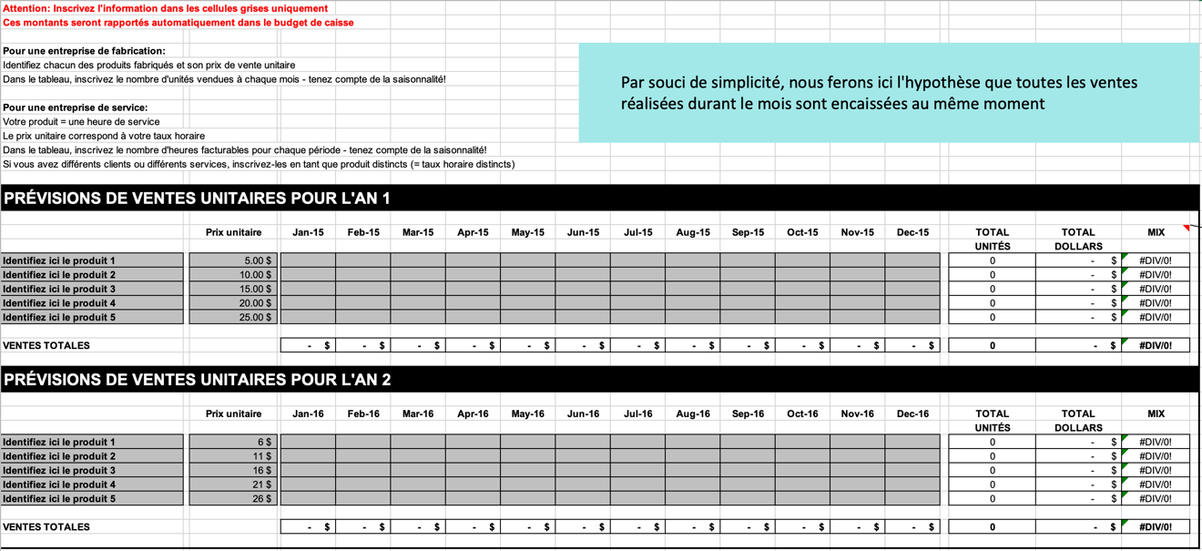

*Cliquez sur le tableau pour accéder au chiffrier complet.

Budget de caisse prévisionnel
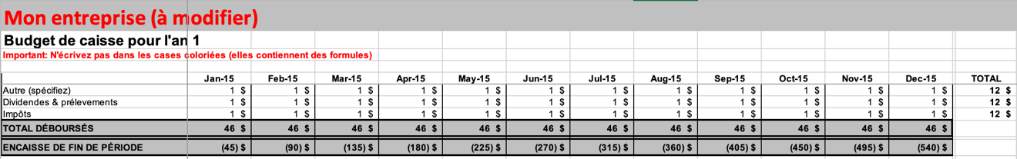
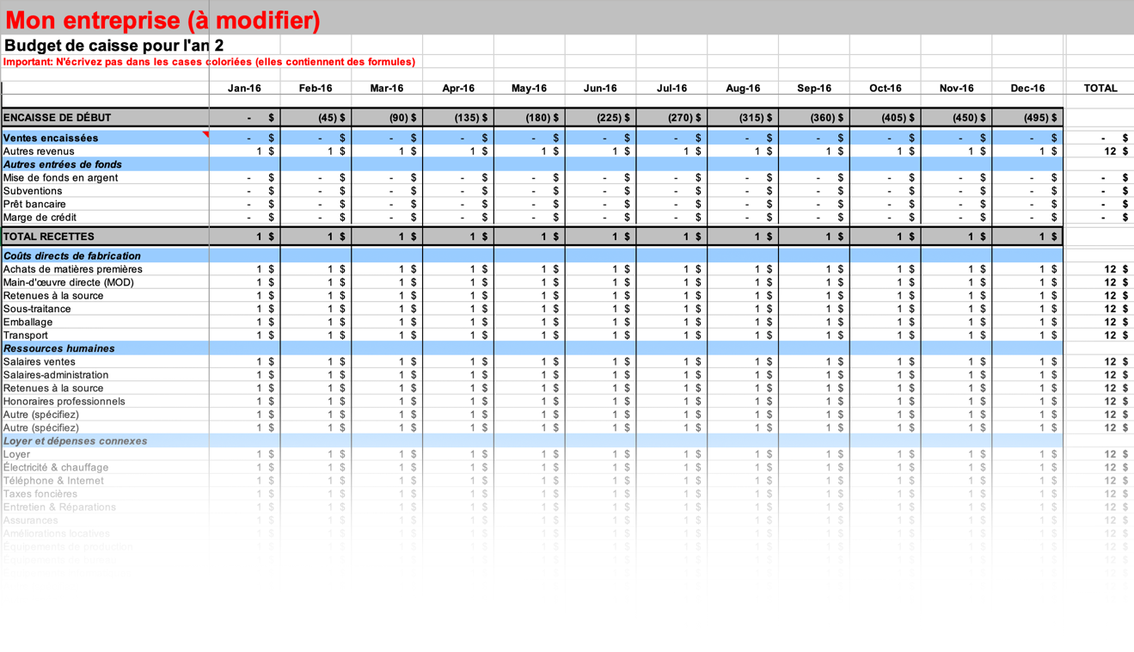*Cliquez sur le tableau pour accéder au chiffrier complet.

États des résultats
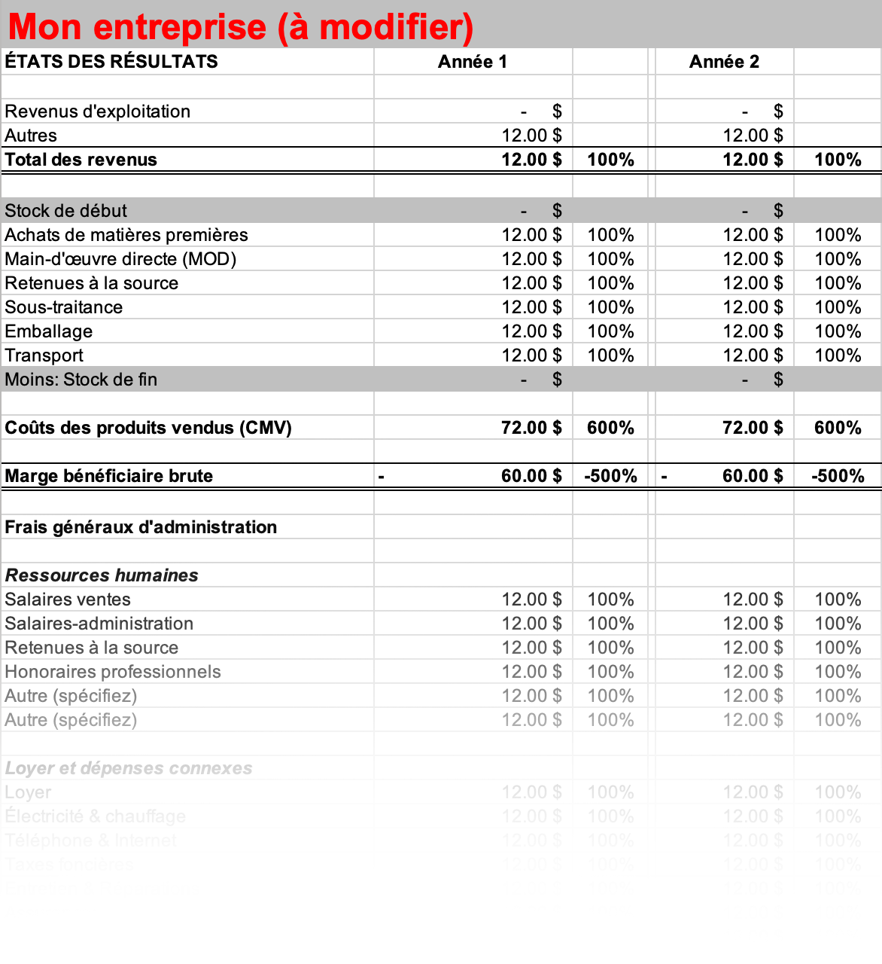*Cliquez sur le tableau pour accéder au chiffrier complet.

Annexes

À SUPPRIMER LORS DE L’INTÉGRATION DE VOS INFORMATIONS
EXEMPLE /

CV

Bilan personnel

Contrats signés ou exemples de contrat à signer

Conventions d’actionnaires

Certificat de constitution

Étude de marché et sondage réalisés

Plans et devis d’aménagement

